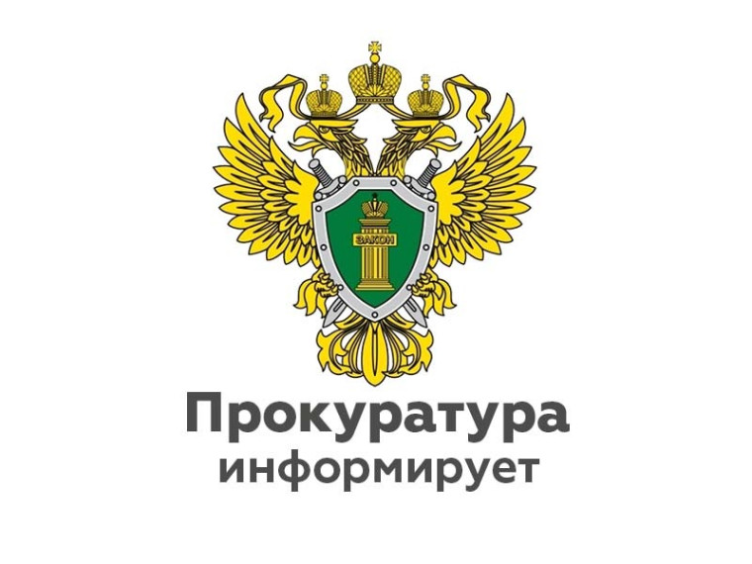
Прокуратура Чукотского района разъясняет: с 1 сентября 2026 года уточняется контроль за соответствием расходов лиц, замещающих государственные должности, и иных лиц их доходам.
В соответствии с поправками в общем доходе за три последних года, предшествующих отчетному периоду, будут учитываться доходы не только должностного лица и его супруги (супруга), но и их несовершеннолетних детей.
Также дополнено, что при расчете общего дохода учитываются доходы супруги (супруга) замещающего (занимающего) должность лица, полученные в период брака с указанным лицом. Доходы супруги (супруга) указанного лица, полученные до вступления в брак с указанным лицом, не учитываются, но могут указываться при представлении сведений о расходах в качестве источника получения средств, за счет которых понесены расходы по сделкам.
Действие положений частей 1 и 2 статьи 3 Закона «О контроле за соответствием расходов лиц, замещающих государственные должности, и иных лиц их доходам» не распространяется на сделки, совершенные лицом, замещающим (занимающим) должность, его супругой (супругом) и несовершеннолетними детьми до назначения указанного лица на соответствующую должность, а также на сделки, совершенные супругой (супругом) указанного лица до вступления с ним в брак.
Сведения о расходах по указанным сделкам не представляются, контроль за расходами по этим сделкам не осуществляется, имущество, полученное по этим сделкам, не может быть обращено по решению суда в доход РФ, денежные средства в размере, эквивалентном расходам, понесенным по этим сделкам, не могут быть взысканы в доход РФ.

